Pitanja ZI
Zadatak 1.
Nacrtati dijagram tijeka postupka za jednostrane/dvostrane pločice s SMD komponentama!
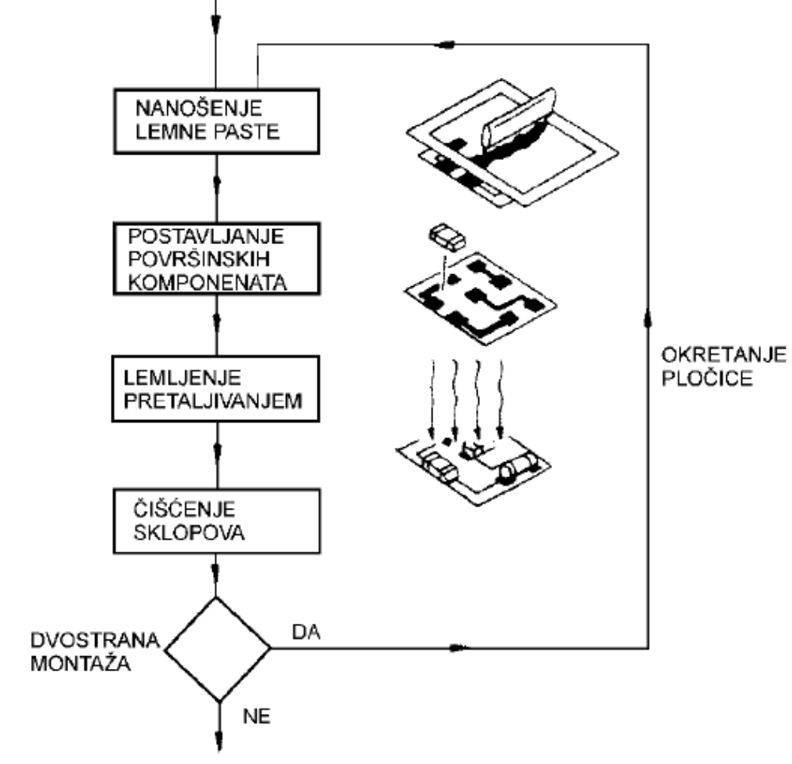

Zadatak 2.
Opiši i usporedi različite tehnike strojnog lemljenja pretaljivanjem!
Lemljenje pretaljivanjem u IC peći
• lemljenje pretaljivanjem – pod utjecajem povišene
temperature tali se lemna pasta
• tunelske peći s nekoliko nezavisnih IC izvora i
pokretnom trakom
• obavezna paste maska
• potrebno ostvariti temperaturni profil u skladu sa
specifikacijama proizvođača
Lemljenje pretaljivanjem u plinovitoj fazi
• pločica se postavlja u paru inertnog flourougljika
• primarna tekućina – visoka cijena (∼100$/kg)
• primarne i sekundarne pare
– sloj sekundarnih para spriječava gubitak primarnih
para u atmosferu
– sekundarne pare imaju nižu temperaturu vrelišta
– temperatura primarne rashladne cijevi održava se
iznad temperature vrelišta sekundarnih para, ali
dovoljno nisko za kondenzaciju primarne pare
Lemljenje pretaljivanjem – usporedba postupaka
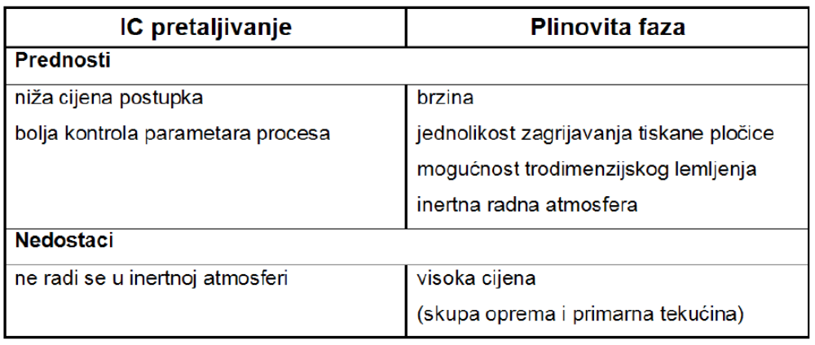

Zadatak 3.
Razlika između zajamčenih i informativnih tehničkih podataka.
Navedi standardne raspone radnih temperatura za elektroničke komponente!

– zajamčeni tehnički podaci - brojevno iskazane i obvezujuće
temeljne električke, mehaničke i toplinske značajke uređaja:
• npr. mjerna nesigurnost, ulazni otpor i sl.
• opis izvora napajanja (baterija, akumulator, elektroenergetska
mreža)
• svi signalni ulazi i izlazi dostupni korisniku (priključci izvedeni na
kućište) moraju biti potpuno električki opisani
• temperaturno područje rada
• stupanj zaštite kućišta od prodora čestica krutih tvari i tekućine
• druge značajke ovisne o namjeni uređaja (primjerice otpornost na
protresanje i ubrzavanje za prijenosne uređaje).
– informativni tehnički podaci - opisuju posebne značajke
(dimenzije, masa, izgled, ergonomičnost) uređaja nebitne za
njegov rad, ali često vrlo važne pri izboru uređaja.

• raspon radnih temperatura (komponente):
– komercijalni (COM): 0 – 70 °C
– industrijski (IND): -40 – 85 °C
– automobilski (AUT): -40 – 125 °C
– vojni (MIL): -55 – 125 °C
Zadatak 4.
Objasni pojmove: ERC (electric rule check) i spojna lista(netlist)!
Opiši na primjeru kako izgleda Netlist(u tekstualnom formatu)!
ERC – automatska provjera ispravnosti električnog dizajna
Netlist – spojna lista predstavlja tekstualni opis električne sheme (u ASCII formatu) koji sadrži sve bitne informacije u električnoj shemi, u obliku razumljivom modulu za projektiranje tiskanih veza.

(
NetC1_1
C1-1
D1-2
)

Zadatak 5.
Čemu služe: Top Layer, Bottom Layer, Mechanical Layer,KeepOut Layer, Multi Layer?

Top layer – signalni vodovi na komponentnoj strani pločice
Botttom layer – signalni vodovi na lemnoj strani pločice
Mechanical layer – slojevi za definiranje mehaničkih informacija
KeepOut layer – sloj u kojem se definiraju granice unutar kojih se smiju postavljati objekti za povezivanje komponenti
Multi layer – sloj koji prikazuje područja u na kojima se bakar ne jetka u svim vodljivim slojevima
Zadatak 6.
Objasni mehanizam djelovanja smetnji uslijed električnog polja na neoklopljeni mjerni kabel. Obrazloži na koji način se eliminiraju smetnje uslijed električnog polja oklapanjem kabela!
Skicirajte nadomjesne sheme za oba slučaja!

• kroz osjetljive analogne vodove u uređaju teku kapacitivne struje smetnji uzrokovane
vanjskim električnim poljem!
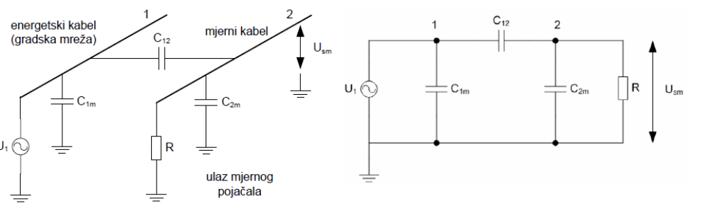

• oklapanje: sve silnice vanjskog električnog polja završavaju na metalnom kućištu (naboj može postojati samo na vanjskoj površini metala, a unutar Faradeyevog kaveza električno polje je jednako nuli)

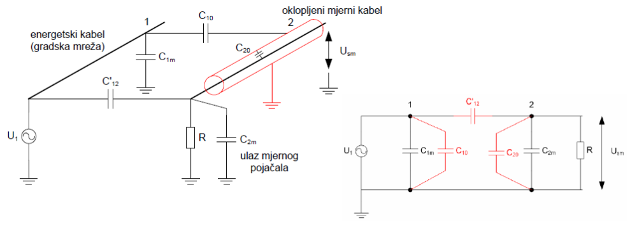
Zadatak 7.
Ukoliko se za mjerenje naponskog signala koristi oklopljeni mjerni kabel, objasnite mehanizam na koji način smetnje mogu ući u mjerni lanac (nacrtajte nadomjesne sheme) za sljedeće slučajeve:
a) oklop uzemljen na oba kraja
b)potencijal oklopa različit od potencijala uzemljenja
• između potencijala zemlje G1 i G2 u općem slučaju postoji razlika potencijala U12, koja uzrokuje struju smetnje Ism
• ako se u ovom slučaju oklop uzemlji na kućište uređaja, struja smetnje će se zatvoriti
kroz signalni vod!
• ista situacija bit će i ako uređaj nije plivajući, tj. ako je umjesto preko rasipnog
kapaciteta C12 izravno uzemljen na G2
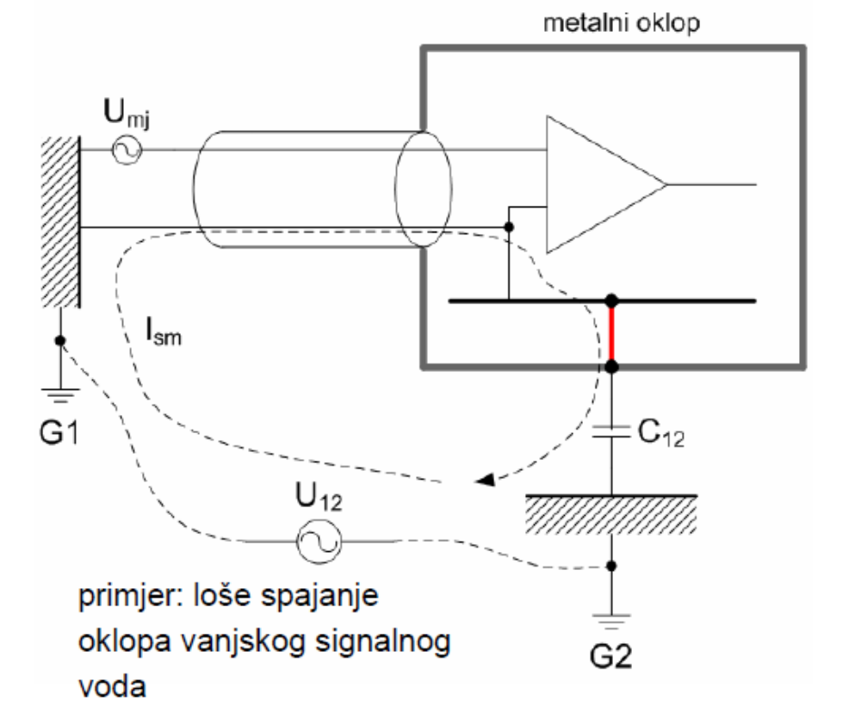

• ako je oklop uzemljen na mjestu gdje i izvor asimetričnog mjernog signala, kapacitivna struja smetnje zatvarat će se kroz oklop, umjesto kroz signalni vod

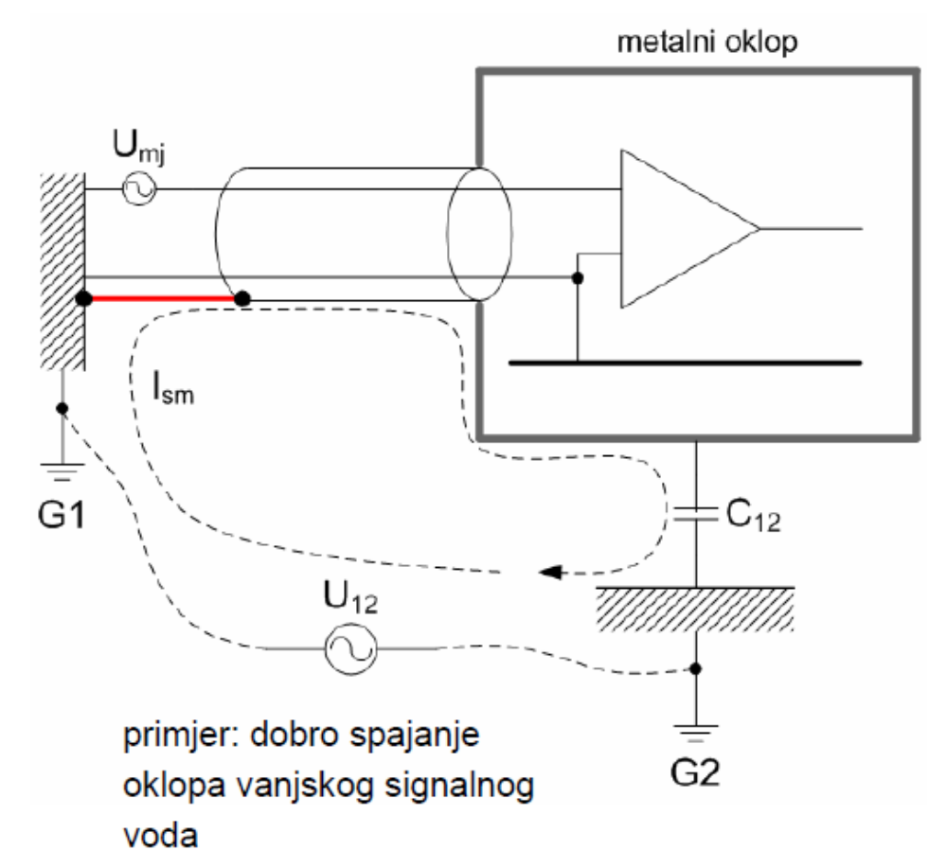

Zadatak 8.
Skicirajte i ukratko opišite tri osnovna načina razvođenja mase na tiskanoj pločici.
Koje su prednosti i nedostaci svakog od njih?
Skicirajte primjere ispravnog i neispravnog serijskog razvođenja mase kod jednokanalnog audio pojačala!

- Serijsko spajanje na masu - serijski spoj je najjednostavniji, ali i najlošiji način spajanja mase!
- Paralelno spajanje na masu - bolje od serijskog načina spajanja, ali nepraktično za veće sklopove
za frekvencije > 10 MHz impedancija vodova postaje prevelika, pa se
ovako spajanje na masu preporučuje za sklopove do 1 MHz
- Kombinirano spajanje na masu(serijsko-paralelno) –
kompromis između zahtjeva za smanjenjem smetnji uslijed zajedničke
impedancije i zahtjeva za jednostavnom izvedbom

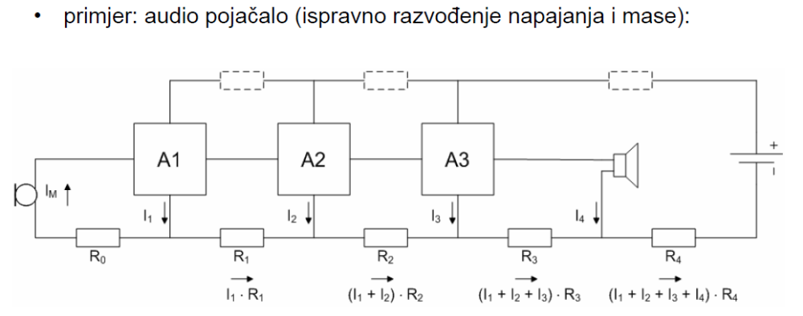
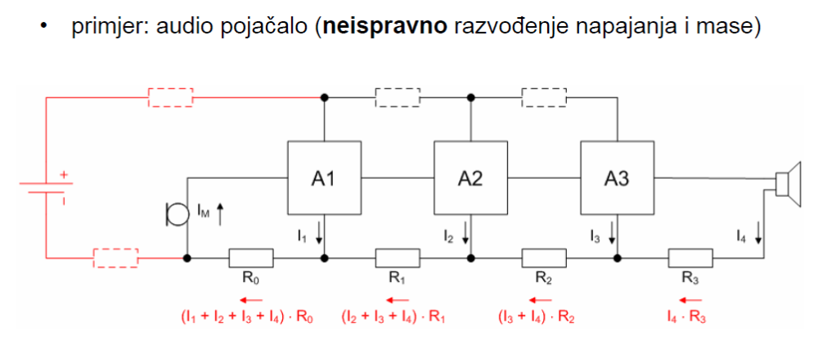

Zadatak 9.
Objasnite zbog čega je važno imati homogeni groundplane kao zaseban vodljivi sloj (kod višeslojnih tiskanih pločica), radi smanjenja nastanka smetnji u RF području!
Objasnite na koji način dolazi do generiranja EM smetnji ako groundplane nije u potpunosti ispunjen bakrom.

• homogeni image plane ⇒ min. površina povratne strujne petlje ⇒ min. emisija smetnji (idealno poništavanje EM polja)
• ako image plane nije kontinuiran (npr. signalni vodovi u planeu), nastaje “zaobilazna” povratna petlje veće površine ⇒ veća emisija RF smetnji

• digitalne sklopove potrebno je (s gledišta generiranja EM
smetnji) tretirati kao brze analogne (RF) sklopove (zbog viših
harmonika pravokutnog valnog oblika)
• image plane – ispunjeni vodljivi sloj koji predstavlja povratni put
za RF struju (idealno – neprekinuti ground plane)
• povratni put RF struje je zrcalna slika signala (kapacitivnoinduktivna
sprega s najbližom vodljivom masom)
Zadatak 10.
Usporedite mogućnosti učinkovitog oklapanja uređaja radi smanjenja smetnji nastalih uslijed istodobnog djelovanja električnog polja i EM polja.
Opišite probleme koji se javljaju kod magnetskog oklapanja!

• elektrostatsko oklapanje – jednostavno, jer se naboj ne može nalaziti u unutrašnjosti vodiča (Faradayev kavez)
• magnetsko oklapanje – problem, jer magnetsko polje dobro prodire u vodljivi materijal!
• na niskim frekvencijama magnetsko oklapanje može se učinkovito postići oklapanjem uređaja mu-metalom (μr~104-105)
• problem: oklapanje mu-metalom učinkovito samo za slabija polja, jer ulaskom u zasićenje mu-metal više nije učinkovit!
• na višim frekvencijama bolji su drugi materijali (čelik, bakar, aluminij), dok je mu-metal neučinkovit
• kvalitetno magnetsko oklapanje puno je teže postići od elektrostatskog

Zadatak 11.
Nacrtajte način spajanja plivajućeg izvora mjernog signala kojim se postiže najbolja zaštita od smetnji električnog polja i EM polja.
Objasnite zašto je upravo takav način spajanja najbolji!

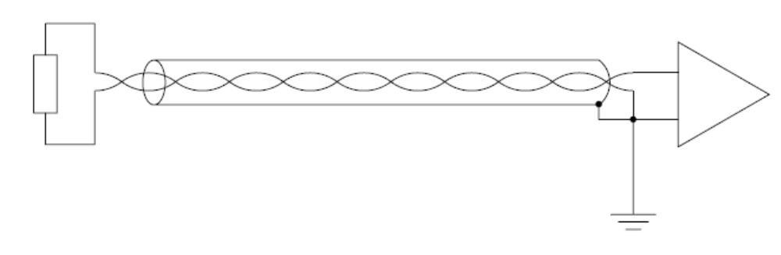
• elektrostatsko oklapanje ne pomaže kod magnetskih smetnji!
• ako se oklop spoji tako da predstavlja povratni put signala, onda se smanjuje površina petlje prijemnika smetnje (smetnje uslijed magnetskog polja smanjuju se posredno)
• upredena parica (twisted pair) učinkovito smanjuje smetnje uslijed magnetskog polja kod prijenosa signala
• zbog antiparalelne orijentacije vektora normale površina kod upredene parice, parcijalni inducirani naponi smetnje uzduž kabela se oduzimaju
• ako je izvor signala plivajući, oklop treba uzemljiti na strani uređaja

Zadatak 12.
Pri kojim uvjetima se mogu dogoditi refleksije na signalnim linijama?
Koje se tehnike koriste za realizaciju vodova s kontroliranom impedancijom (prijenosnih linija, transmission lines) na tiskanoj pločici?
Skicirajte poprečni presjek pločice za svaku od navedenih tehnika!

• na visokim frekvencijama tiskane vodove je potrebno razmatrati kao električne prijenosne linije (transmission lines)
• linijski efekti – refleksija signala!
• radi kontroliranja svojstava signala potrebno je: – realizirati tiskane vodove s kontroliranom karakterističnom impedancijom Z0 (impedance controlled routing)
– voditi računa o zaključenju linija karakterističnom impedancijom (impedance matching)
• ostali utjecaji na integritet signala: preslušavanje (crosstalk), ground
bounce
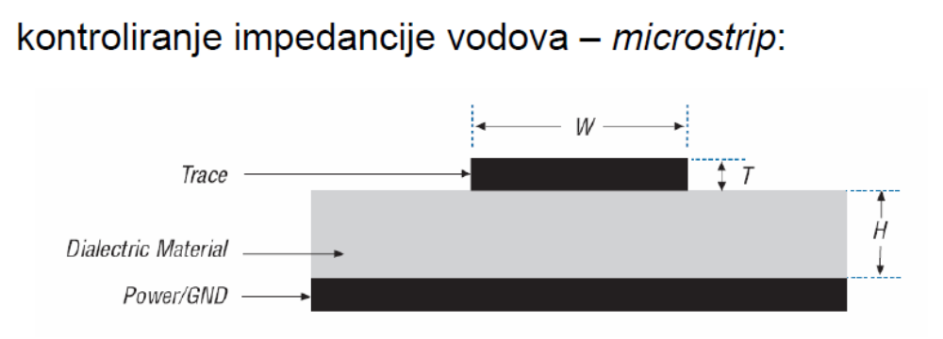

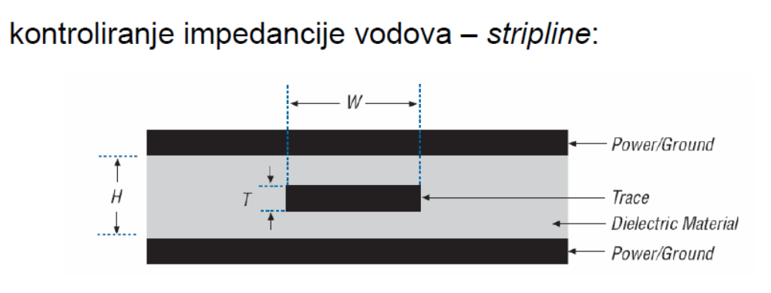

Zadatak 13.
Vrijedi sljedeće:
a)karakteristična impedancija voda na tiskanoj pločici raste s njegovom duljinom
b)za vrlo brze digitalne sklopove bolje je koristiti blokadni kondenzator manjeg kapaciteta
c)kod dvoslojnih tiskanih pločica analogne i digitalne sklopove bolje je okružiti jednom zajedničkom ispunom mase, nego s dvije razdvojene i povezane u jednoj točki
d)smetnje uslijed električnog polja mogu se smanjiti visokoomskim zaključenjem signalnih vodova
e)smetnje uslijed električnog polja mogu se smanjiti povećanjem kapaciteta ulaznog stupnja
Zadatak 14.
Za propise EMC vrijede sljedeće tvrdnje:
a)za uređaje čiji je radni takt manji od 100kHz nije potrebno EMC testiranje u RF području(radiated EMI)
b)EM smetnje koje se prenose vođenjem (conductive EMI) ispituju se u frekvencijskom području od 150kHz-30MHz
c)digitalni uređaj u kojem je radna frekvencija vremenskog signala vođenja (takta) 100MHz mora se ispitivati u frekvencijskom području do 40GHz
d)prema FCC/CISPR normama uređaji klase A moraju zadovoljiti strože kriterije od uređaja klase B
e)referentne razine dozvoljenog električnog polja u propisima se izražavaju u dbuV

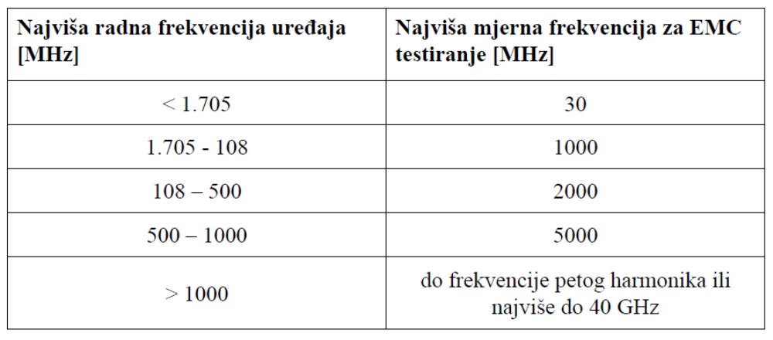

Zadatak 15.
Odašiljanje EM smetnji iz uređaja u RF području može se smanjiti na sljedeći način:
a)korištenjem bokadnih kondenzatora smještenih pokraj integriranih sklopova
b)korištenjem stabilizatora s prekidanjem struje umjesto linearnih regulatora
c)odabirom nasjporije logičke porodice koja zadovoljava specifikacije brzine rada uređaja
d)korištenjem metalnog oklopa s dugim i vrlo uskim otvorima
e)korištenjem višeslojnih tiskanih pločica i razvođenjem brzih signala tik iznad groundplanea

Zadatak 16.
Operating Point (OP) Analysis – proračun DC radne točke sklopa
Transient Analysis – određivanje vremenskog odziva napona i struja na promatranim mjestima u sklopu
Fourier Analysis – spektralna analiza vremenskog odziva napona i struja
DC Sweep Analysis – određivanje istosmjerne prijenosne karakteristike sklopa
AC Small Signal Analysis – određivanje frekvencijske karakteristike sklopa u režimu malog signala
Impedance Plot Analysis – prikaz impedancije koja se vidi s ulaznih priključnica sklopa
Noise Analysis – određivanje utjecaja šuma otpornika i poluvodičkih komponenti na rad sklopa spektra snage šuma
Pole-Zero Analysis – koristi se kod analize stabilnosti sklopa
Transfer Function Analysis – proračun ulaznog i izlaznog otpora te naponskog pojačanja

Monte Carlo Analysis – višestruka SPICE simulacija sklopa uz slučajno variranje vrijednosti komponenti sklopa unutar zadanih tolerancija
Parameter Sweep Analysis – višestruka SPICE simulacija sklopa uz determinističko variranje vrijednosti komponenti u predefiniranom rasponu vrijednosti prema zadanim koracima promjene
Temperature Sweep Analysis – višestruka SPICE simulacija sklopa uz variranje radne temperature sklopa kao parametra

